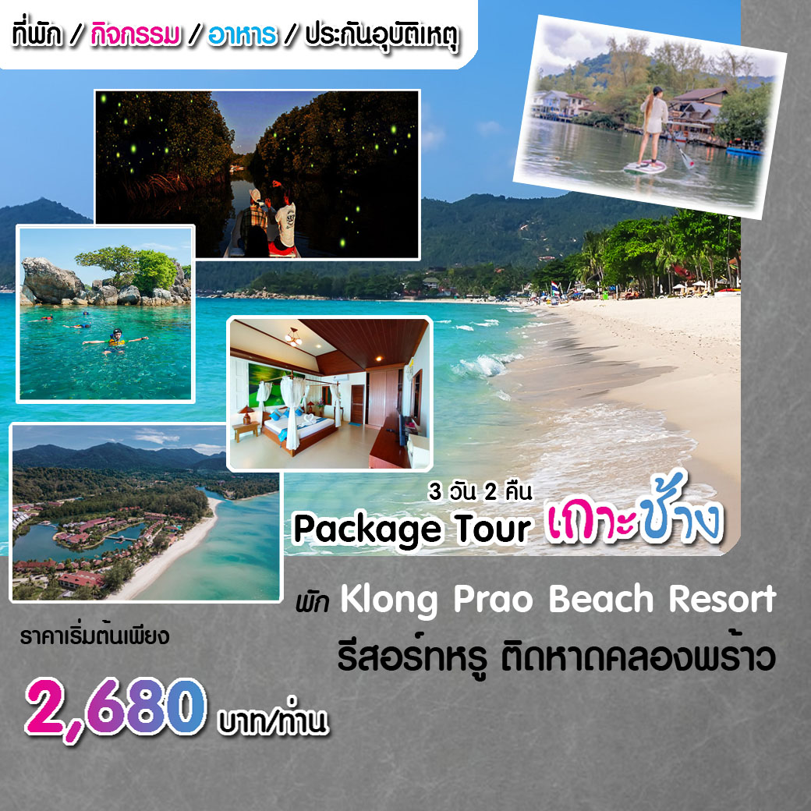**เกาะช้าง 3 วัน 2 คืน  
 ณ Klong Prao Resort Koh Chang**

**(เดินทางได้ตั้งแต่ 2 ท่านขึ้นไป !!) อาหารพิเศษ Set ซีฟูดส์ 1 เซท**

**กำหนดการเดินทาง: 1 กรกฎาคม 2567 – 31 ตุลาคม 2568**

............ ลูกค้าเดินทางด้วยตัวท่านเอง มายัง เกาะช้าง จ.ตราด   
14:00 น. Check in ณ โรงแรม Klong Prao Resort Koh Chang เข้าห้องพัก พักผ่อนตามอัธยาศัย ตามแต่ความต้องการของท่าน

วันแรก : เกาะช้าง ( - / - / - )

อิสระอาหารกลางวัน และ อาหารเย็น ( ลูกค้าชำระเอง )

วันที่ 2 : กิจกรรมให้ท่านเลือกได้ 1 อย่าง ดังนี้ - ดูหิ้งห้อย ( B / L / D )

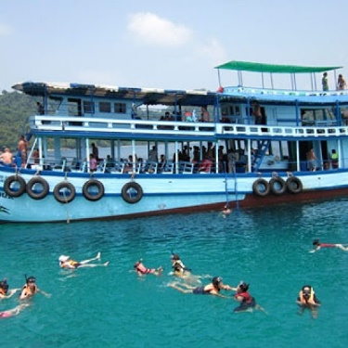

07:00 น. รับประทานอาหารเช้า ( 1 ) ณ โรงแรมที่พัก

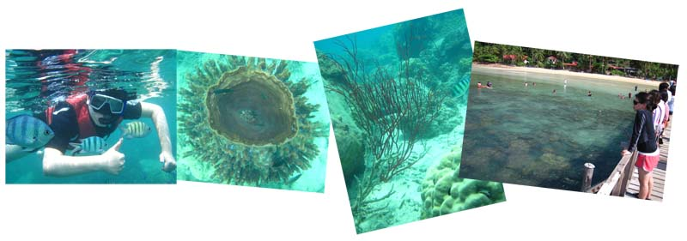**กิจกรรมที่ 1**   
  
08:00 น. รถรับลูกค้า ณ รีสอร์ท ที่พัก ไปลงเรือ ณ ท่าเทียบเรือบางเป้า รบกวนลูกค้ารอเจ้าหน้าที่ ณ Lobby ของโรงแรม  
09:00 น. เจ้าหน้าที่นำท่านลงเรือไม้ ( เรือประมงดัดแปลง ) ไปดำน้ำดูปะการัง   
10:00 น. ถึงจุดดำน้ำดูปะการัง ณ เกาะยักษ์เล็ก เกาะยักษ์ใหญ่   
12:00 น. รับประทานอาหารกลางวัน ( 2 ) อาหารบนเรือจัดเตรียมไว้ให้ จ้า   
จากนั้น นำท่านไปยัง เกาะรัง ที่เกาะที่หาดทรายสวย ก่อนจะไปยังจุดดำน้ำ เกาะหวาย ให้ท่านได้ดำน้ำ ดูปะการังกันต่อจ้า

17:00 น. กลับถึงเกาะช้าง นำท่านขึ้นรถ ไปส่งท่านยัง โรงแรมที่พัก พักผ่อนตามอัธยาศัย ตามแต่ความ ต้องการ  
หมายเหตุ : จุดที่ลงดำน้ำอาจมีการเปลี่ยนแปลง ขึ้นอยู่ในแต่ละวัน เนื่องจากต้องเช็คกระแสน้ำ และคลื่นลม จ้า

**กิจกรรมที่ 2**07:00 – 09:00 น. รับประทานอาหารเช้า ( 1 ) ณ โรงแรมที่พัก11:00 น. รถรับท่าน ณ โรงแรมที่พัก ไปยังปากอ่าวคลองพร้าว จะมีเจ้าหน้าที่ สอนให้ท่านเล่น บอร์ดยืนพาย SUP Board และให้ท่านสนุกสนานกับการ เล่น SUP Board ตามอัธยาศัย  
12:00 น. รับประทานอาหารกลางวัน ( 2 ) อาหารจานเดียว ข้าวผัดทะเล , ข้าวกระเพราทะเล , ข้าวทะเลทอดกระเทียม ข้าวผัดพริกแกงทะเล เป็นต้น  
13:00 น. เจ้าหน้าที่ส่งท่าน ณ โรงแรมที่พัก พักผ่อนตามอัธยาศัย

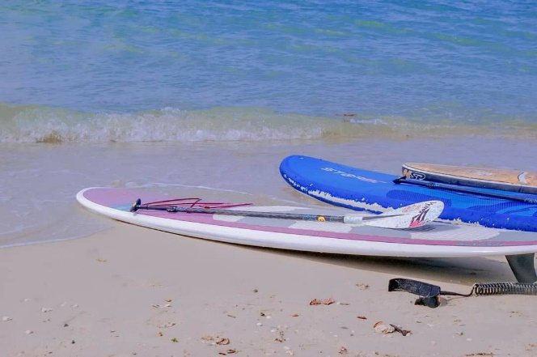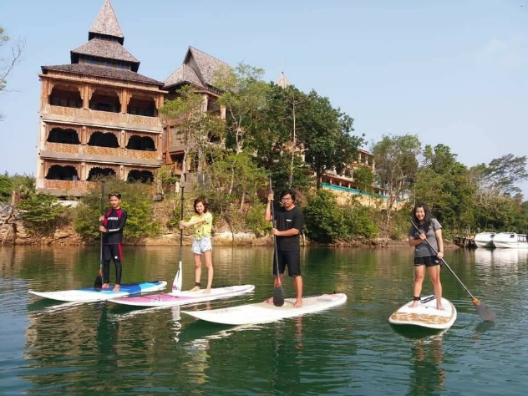

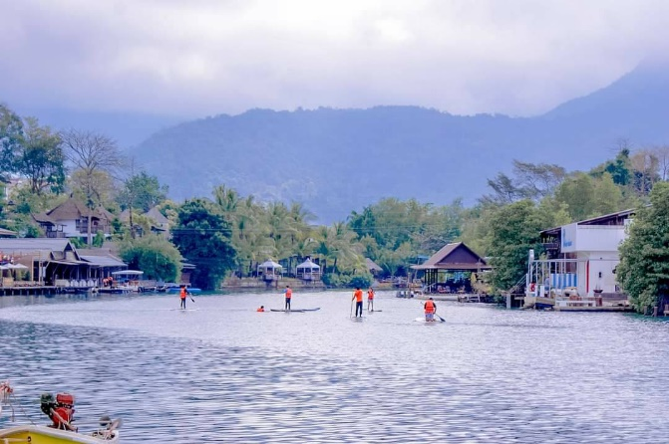

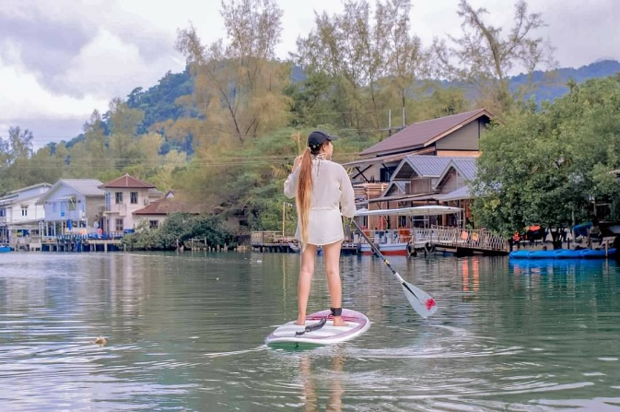

18:00 น. รถรับท่าน ณ โรงแรมที่พัก นำท่านไปยังร้านอาหาร รับประทานอาหารเย็น ( 2 )   
19:00 น. นำท่านลงเรือไปสัมผัสธรรมชาติยามค่ำคืน ชมหิ่งห้อยน้อยที่จะออกมาโชว์ตัวให้ท่านได้เห็น  
20:00 น. ส่งท่านกลับ ณ โรงแรมที่พัก พักผ่อนตามอัธยาศัย

อาหารเย็นสำหรับ 2-3 ท่าน : ปู ปลาหมึก หอยเซลล์ หอยแมลงภู่เผา ( 1 เซท ) กุ้งทอดกระเทียม ต้มยำรวมมิตร ปลาชิ้นสามรส ข้าว ผลไม้ น้ำดื่ม

วันที่ 3 : ท่าเรือเฟอรี่อ่าวสัปรด ( เกาะช้าง ) ( B / - / - )

09:00 น. รับประทานอาหารเช้า ( 3 ) ณ โรงแรมที่พัก  
11:30 น. C-Out ออกจาโรงแรมที่พัก เดินทางกลับ โดยสวัสดิภาพ และประทับใจจ้า

***\*\*หมายเหตุ: โปรแกรมการท่องเที่ยวอาจเปลี่ยนแปลงบ้างตามความเหมาะสมของสภาพภูมิอากาศและ ความต้องการของท่านทั้งนี้ ทางเราจะเป็นผู้พิจารณาตามความเหมาะสม***

******************************************************

**อัตราค่าบริการต่อท่าน ณ Klong Prao Resort Koh Chang   
สำหรับ 2 ท่านขึ้นไป**

|  |  |  |  |  |
| --- | --- | --- | --- | --- |
| **วันเดินทาง** | **ลักษณะห้องพัก** | **ผู้ใหญ่**  **พัก 2 ท่าน** | **1 เด็ก 2 ใหญ่** | **พักเดียว**  **เพิ่ม** |
| **เด็กไม่มีเตียง** |
| **อายุ 3-9 ปี** |
| **1 July 24 – 31 OCT 24** | Standard Room G | 2,680 บาท/ท่าน | 1,780 บาท/ท่าน | ++1,400 |
| Standard Room D | 2,680 บาท/ท่าน | 1,780 บาท/ท่าน | ++1,400 |
| Standard Room C | 2,680 บาท/ท่าน | 1,780 บาท/ท่าน | ++1,400 |
| Superior Room | 2,980 บาท/ท่าน | 1,780 บาท/ท่าน | ++1,700 |
| Deluxe Room | 3,180 บาท/ท่าน | 1,780 บาท/ท่าน | ++1,900 |
| Deluxe Pool View | 3,480 บาท/ท่าน | 1,780 บาท/ท่าน | ++2,100 |
| Villa Room | 3,680 บาท/ท่าน | 1,780 บาท/ท่าน | ++2,500 |
| **1 Nov 24 – 24 Dec 24 11 Jan 25 – 15 Apr 25** | Standard Room G | 2,680 บาท/ท่าน | 1,780 บาท/ท่าน | ++1,600 |
| Standard Room D | 2,980 บาท/ท่าน | 1,780 บาท/ท่าน | ++1,700 |
| Standard Room C | 3,180 บาท/ท่าน | 1,780 บาท/ท่าน | ++1,900 |
| Superior Room | 3,680 บาท/ท่าน | 1,780 บาท/ท่าน | ++2,500 |
| Deluxe Room | 3,980 บาท/ท่าน | 1,780 บาท/ท่าน | ++2,700 |
| Deluxe Pool View | 4,280 บาท/ท่าน | 1,780 บาท/ท่าน | ++2,900 |
| Villa Room | 4,680 บาท/ท่าน | 1,780 บาท/ท่าน | ++3,300 |
| **25 Dec 24 – 10 Jan 25** | Standard Room G | 3,680 บาท/ท่าน | 1,780 บาท/ท่าน | ++2,400 |
| Standard Room D | 3,880 บาท/ท่าน | 1,780 บาท/ท่าน | ++2,600 |
| Standard Room C | 4,080 บาท/ท่าน | 1,780 บาท/ท่าน | ++2,800 |
| Superior Room | 4,680 บาท/ท่าน | 1,780 บาท/ท่าน | ++3,500 |
| Deluxe Room | 4,980 บาท/ท่าน | 1,780 บาท/ท่าน | ++3,800 |
| Deluxe Pool View | 5,180 บาท/ท่าน | 1,780 บาท/ท่าน | ++4,000 |
| Villa Room | 5,680 บาท/ท่าน | 1,780 บาท/ท่าน | ++4,500 |

**หมายเหตุ : กรณี เดินทาง 3 ท่าน ท่านที่ 3 ต้องเพิ่มค่าเตียงเสริม ชำระเพิ่มจากราคา   
Package Tour ราคา 500 บาท / ท่าน / ห้อง   
เฉพาะ ห้อง Standard Room และ Superior Room**

Gala Dinner New Year's Eve :: 31-Dec-24   
ราคา Adult 3,000 บาท // ราคา Child 1,500 บาท

**อัตราค่าบริการนี้รวม**

- ห้องพัก พัก 2 ท่าน / ห้อง จำนวน 2 คืน รวมอาหารเช้า 2 มื้อ  
- **กิจกรรมให้ท่านเลือกได้ 1 อย่าง** ดังนี้

1.1 ทริปดำน้ำดูปะการัง พร้อมอุปกรณ์ ดำน้ำ แว่นตา ท่อหายใจ ชูชีพ รวมอาหารกลางวัน ( 1 มื้อ ) บนเรือ

1.2 บอร์ดยืนพาย SUP Board จำนวน 1 ชั่วโมง อาหารกลางวัน ( 1 มื้อ )

- อาหารเย็น เซทซีฟูดส์ 1 เซท ( 1 มื้อ )  
- ประกันภัยในการเดินทาง ในกรณีที่ เสียชีวิตเนื่องจากอุบัติเหตุ จะคุ้มครองเป็นจำนวนเงิน 1,000,000 บาทค่ารักษาพยาบาล 500,000 บาท ( คุ้มครอง ผู้เอาประกันภัย อายุระหว่าง 6-70 ปี ในกรณีที่ผู้เอาประกันภัยอายุต่ำกว่า 1-5 ปี หรือ ระหว่าง 71-75 ปี คุ้มครอง 50 % ของจำนวนเงินเอาประกันภัย ทั้งนี้ขึ้นอยู่กับเงื่อนไขของกรมธรรม์ / ส่วนในกรณี ผู้เอาประกันภัยอายุต่ำกว่า 1 ปี และ อายุ 76 ปี ทางบริษัทฯ ขอสงวนสิทธิ์ในการคุ้มครอง )

**อัตราค่าบริการนี้ไม่รวม**

- ค่าภาษีมูลค่าเพิ่ม 7% และ ค่าภาษีหัก ณ ที่จ่าย 3% ( กรณีต้องการใบกำกับภาษี )  
- ค่าการเดินทางมายังเกาะช้าง ทั้งไป และ กลับ   
- ค่าธรรมเนียมอุทยาน ( สำหรับชาวไทย 40 บาท/ท่าน ) / ( สำหรับชาวต่างชาติ 200 บาท/ท่าน )  
- ค่าใช้จ่ายส่วนตัวทุกชนิด  
- ค่าเครื่องดื่มแอลกอฮอล์ทุกชนิด  
- ค่าอาหารและเครื่องดื่มนอกเหนือที่ทางทัวร์จัดเตรียมไว้ให้  
- ค่าทิปเจ้าหน้าที่ ณ รีสอร์ท และ ทีมงานบริการ ไม่บังคับ สามารถให้ได้ตามที่ลูกค้าเห็นสมควร

**เงื่อนไขการชำระเงิน**

1. วางเงินเต็มจำนวนของราคา Package Tour หลังจากทำการจอง

**เงื่อนไขในการจองและการยกเลิก**

1. กรุ๊ปการันตีออกที่ 2 ท่านขึ้นไป ราคาทัวร์อาจมีการปรับขึ้น ทั้งนี้ บริษัทฯจะแจ้งให้ท่านทราบล่วงหน้า  
2. ยกเลิกการเดินทาง

**Peak Season   
 มากว่า 70 วันก่อนการเข้าพัก :** หักค่าใช้จ่าย 15% ของราคาทั้งหมด + ค่าธรรมเนียมในการยกเลิก หรือเลื่อนการเดินทาง 300 บาท/ท่าน  
 **41-65 ก่อนวันเข้าพัก** **:** หักค่าใช้จ่าย 30% ของราคาทั้งหมด + ค่าธรรมเนียมในการยกเลิก หรือเลื่อนการเดินทาง 300 บาท/ท่าน  
 **0-40 ก่อนวันเข้าพัก** **:** ชาร์ทเงินเต็มจำนวน  
 **กรณีไม่เข้าพัก** **:** ชาร์ทเงินเต็มจำนวน

**High Season   
 มากว่า 55 วันก่อนการเข้าพัก :** หักค่าใช้จ่าย 15% ของราคาทั้งหมด + ค่าธรรมเนียมในการยกเลิก หรือเลื่อนการเดินทาง 300 บาท/ท่าน  
 **31-50 ก่อนวันเข้าพัก** **:** หักค่าใช้จ่าย 30% ของราคาทั้งหมด + ค่าธรรมเนียมในการยกเลิก หรือเลื่อนการเดินทาง 300 บาท/ท่าน  
 **0-30 ก่อนวันเข้าพัก** **:** ชาร์ทเงินเต็มจำนวน  
 **กรณีไม่เข้าพัก** **:** ชาร์ทเงินเต็มจำนวน

**Long Weekend   
 มากว่า 70 วันก่อนการเข้าพัก :** หักค่าใช้จ่าย 15% ของราคาทั้งหมด + ค่าธรรมเนียมในการยกเลิก หรือเลื่อนการเดินทาง 300 บาท/ท่าน  
 **41-65 ก่อนวันเข้าพัก** **:** หักค่าใช้จ่าย 30% ของราคาทั้งหมด + ค่าธรรมเนียมในการยกเลิก หรือเลื่อนการเดินทาง 300 บาท/ท่าน  
 **0-40 ก่อนวันเข้าพัก** **:** ชาร์ทเงินเต็มจำนวน  
 **กรณีไม่เข้าพัก** **:** ชาร์ทเงินเต็มจำนวน

**หมายเหตุ**

1. กรุณาตรงต่อเวลา !! มาตามเวลานัดหมาย หากท่านมาช้ากว่าเวลาที่เรือออกเดินทาง ทำให้ท่านตก   
   ทริปท่องเที่ยว ท่านจะไม่สามารถเรียกร้องค่าเสียหายใด ๆได้
2. รายการท่องเที่ยวและรายการอาหารที่ระบุไว้อาจมีการเปลี่ยนแปลงได้ตามสถานการณ์ตามความเหมาะสมของหน้างาน
3. คณะเดินทางช่วงวันหยุดยาว หรือ ช่วงเทศกาลที่ต้องการันตีมัดจำหรือจ่ายเต็มแบบมีเงื่อนไข จะไม่มีการคืนเงินมัดจำหรือค่าทัวร์ทั้งหมด
4. หากมีการถอนตัวหรือไม่ใช้บริการตามที่ระบุเอาไว้ในโปรแกรมทัวร์ ผู้จัดถือว่าผู้ท่องเที่ยวสละสิทธิ์และจะไม่คืนเงินค่าบริการที่ได้ชำระไว้ ไม่ว่ากรณีใด ๆ ทั้งสิ้น เนื่องจากค่าใช้จ่ายที่ท่านได้จ่ายให้กับบริษัทฯ เป็นการชำระเหมาจ่ายแล้ว
5. ทางบริษัทฯจะไม่รับผิดชอบใด ๆทั้งสิ้น หากเกิดสิ่งของสูญหายจากการโจรกรรมและหรือเกิดอุบัติเหตุ  
   ที่เกิดจากความประมาทของนักท่องเที่ยวเอง
6. กรณีเกิดความผิดพลาดจากตัวแทนหรือหน่วยงานที่เกี่ยวข้อง จนมีการยกเลิก ล่าช้า เปลี่ยนแปลงการบริการจากบริษัทขนส่ง หรือ หน่วยงานที่ให้บริการ บริษัทฯจะพยายามแก้ไขอย่างสุดความสามารถที่จะประสานงานให้เกิดประโยชน์สูงสุดแก่ลูกค้า แต่ทั้งนี้ทั้งนั้นจะไม่มีการคืนเงินให้สำหรับค่าบริการนั้น ๆ



**“ขอขอบพระคุณทุกท่านที่ได้มอบความไว้วางใจ ให้ทางบริษัท เป็นผู้นำพาการเดินทางในครั้งนี้”**